Ақан ауылының негізгі орта мектебінің 2022-2023 оқу жылының
оқу-тәрбие жұмысының жылдық сараптамасы.

Ақан ауылының негізгі орта мектебінің педагогикалық ұжымы 2022-2023 оқу жылына арналған мектепішілік оқу- тәрбие жоспарын оқу жылының басында бекітіп ,жаппай біліммен камту мақсатында ауылдағы барлық мөлтек аудандар араланып, мектеп жасындағы балалардың барлығын оқумен толық қамтамасыз етті. Мектептегі білім берудің басты бағыты- жаңа уақыт талабына лайық жаңаша білім беру болып табылады. Баланың бойына білім нәрін себетін бас ты тұлға-ұстаз. Мұғалімнің кәсіби шыңдалуы бүгінгі мектеп оқушысы, ертеңгі қоғам азаматтарының тұлғалық дүниежүзілік білім кеңістігіне шығудың негізі болмақ. Қазақстан Республикасының үздіксіз білім беру жүйесі саясаттың басты мақсаттарының бірі- жан-жақты,жоғары білімді, шығармашыл қабілетті жеке тұлғаны қалыптастыру.
Мектептің әдістемелік тақырыбы: Білім берудің жаңа жүйесін қалыптастыру арқылы білім сапасын көтеру.
Мақсаты:
Оқу үрдесін оқыту мен оқудағы жаңа тәсілдерді енгізу арқылы білім берудің сапасы мен тиімділігн арттыру.
Міндеттері:
-Оқушылардың функционалдық сауаттылықтарын дамыту арқылы елжанды, жауапкершілікті, сыни тұрғыда ойлай білетін, өз ойын еркін айта алатын сауатты, дені сау оқушылар тәрбиелеу,
-Білім беруде оқыту мен оқуды бағалаудың әдістерін меңгеру
-Мұғалімдердің кәсіби шеберліктерін дамыту:
-Оқыту мен оқудағы жаңа тәсілдерді меңгеруге, оқу бағдарламаларын жүзеге асыруға жағдай жасау.
-Оқушылардың ақпараттық мәдениеттерін қалыптастыру арқылы білім мазмұнын жетілдіру.
-Критериалды бағалау бағдарламасын зерделеу, сатылай енгізу.
-Мектептегі басқару жүйесін жетілдіру.
Жұмыс барысында күтілетін нәтижелер:
-Тәлімгерлік жұмысты жетілдіру арқылы мұғалімдердің кәсіби шеберлігін арттыру:
-Алған білімдерін тәжірибеде тиімді қолдану
-Мұғалімдердің құзыреттілігін арттыру:
-Ғылыми-зерттеу жұмысымен айналысатын мұғалімдер мен оқушыларды көбейту
-Оқушылардың функционалдық сауаттылығын арттыру
-Мектептің білім беру аясы кеңейтіліп, білім сапасынынң арттыру.Мектептің, сынып бөлмелерінің, мектеп асханасының , спортзалдың жаңа оқу жылына дайындығы қадағаланды.Өткен оқу жылындағы мектептің алдына қойған мақсаты: Жеке тұлғаның білім сапасын арттыру және заман талабына сай өзіндік көзқарасы қалыптыптасқан , бәсекеге қабілетті, жан-жақты дамыған шығармашылық тұлға тәрбиелеу болатын. Жыл бойынғы өткізілген барлық іс-шаралар осы мақсатты іске асыру бағытында жүргізілді. Оқушылардың бос уақыттарын дұрыс пайдалану үшін пәндік қосымша сабақтар мен үйірмелер тақырыптары да осы бағытта алынып , оқушылармен сабақта және сабақтан тыс уақытта оқу-тәрбие жұмыстарын үздіксіз жүргізіп, оқу- тәрбие жұмыстарының барлық түрлерімен нысаналы жұмыстар атқарылды.
2022-2023 оқу жылында мектептегі оқу-тәрбие жұмысын мектепте 14 мұғалім атқарды . Оның ішінде 12 мұғалім жоғары білімді , 2 мұғалім арнаулы орта білімді мамандар қызмет атқарды. Сапалық құрамы бойынша : 3 мұғалім І санатты, педагог сарапшы-3 мұғалім . Мектебімізде 3-ұстаз деңгейлік курстарға қатысып сертификаттарын алған.2019-2020 оқу жылында бір ұстазымыз педагог- сарапшы және де 2020-2021 оқу жылында екі ұстазымыз осы педагог- сарапшы және де мектептің шағын орталық тәрбиешісі педагог-модератор санатын алған болатын. Оқу-тәрбие үрдісінде шәкіртті мұғаліммен бірдей субьект ретінде танып,дара тұлға ретінде қабылдап,оның иннтеллектуалды-танымдық қабілеті мен іс-әрекетін дамыту жолдарын анықтау.Жаңа технологиялар мен әдіс-тәсілдерді қолдану,арнайы пәндерден қосымша білім беру арқылы жан-жақты дамыған,шығармашыл жеке тұлғаны қалыптастыруға бағытталған қолайлы ортаны туғызу.Жеке тұлғаның рухани жаңаруы мен балалардың дарындылық қабілеттерін дамытудың педагогикалық негіздерін құру,жан-жақты дамыған шығармашыл жеке тұлғаның моделін қалыптастыру.Жалпы мектепішілік жоспар бойынша 2 педагогикалық кеңес отырысы өткізілді.Педкеңесте мынадай тақырыптар: «Тиімді сабақ-оқушы мен мұғалімнің жетістікке жету жолы», «Сабақта және сабақтан тыс уақытта мұғалімдер мен оқушылардың зерттеу құзыреттілігін дамыту факторлары мен даму жолдары», «Жаңартылған білім беру аясында мұғалімнің кәсіби қалыптасуы мен дамуы» , пікір алмасу болды.Ауданда ұйымдастырылған Республикалық «Оқырмандар сайысына» мектебіміздің бастауыш сынып оқушылары Берік Минура,Жұмаш Еркежан,Сейіт Жанару және Амрина Елнара қатысып барлық оқушылар «Жас тілші» және «Жас дарын» номинацияларын иеленді.
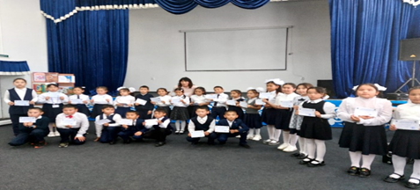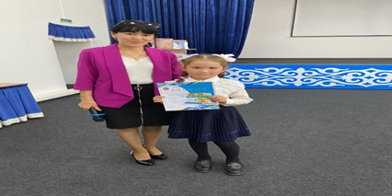

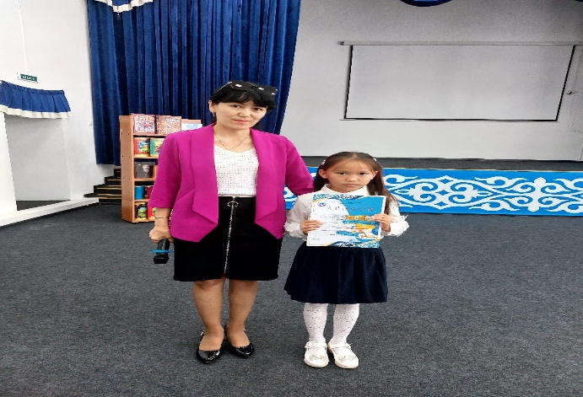
Сонымен қатар, мектепте «Заманауы ашық сабақтар» сайысы ұйымдастырылып , мұғалімдер өз пәндері бойынша жаңашыл педагогикалық әдіс-тәсілдерді қолдана отырып , қызықты да өте тартымды ашық сабақтар берді.
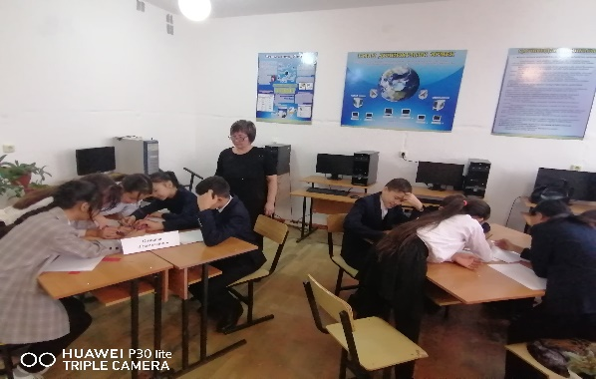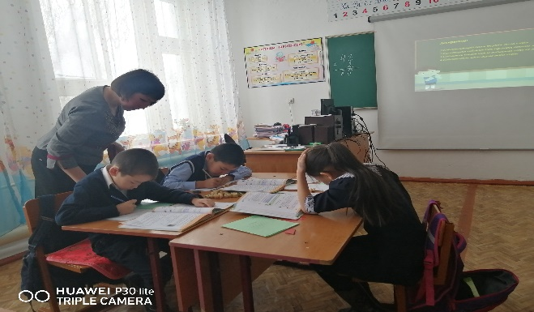
Мектептің оқу әдістемелік жұмыстары да бастауыш сыныптарда жаңартылған білім берудің өзектілігі жайлы,пәндік білім сапасын арттырудағы белсенді әдіс –тәсілдердің маңыздылығы жайлы,критериалды бағалау тәсілдерін сабақта қолдану жолдары жайлы ,оқушылардың функционалдық сауаттылығын дамыту жөнінде ,қалыптастырушы бағалауды сабақта тиімді пайдалану туралы және қазіргі заман талабына сай АКТмен жұмысты қалай жүргізу керектілігі жайлы тәжірбие алмасу отырыстары ретінде өткізілді. Ашық сабақтардың бәріне талдаулар жасалып,сабақ жоспарлары мен көрнекіліктері жеке папкаға жинастырылып қойылды. Үлгілі ашық сабақтар деп алынған Қазжанов М.Ш.,Нұрмағанбетова Қ.О.,Сулейменова К.Б.-ға әкімшілік атынан алғыс білдірілді.
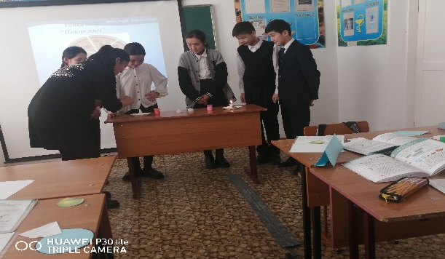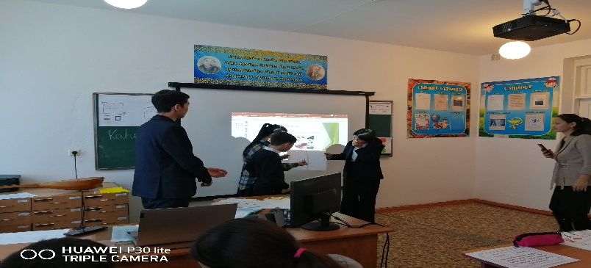

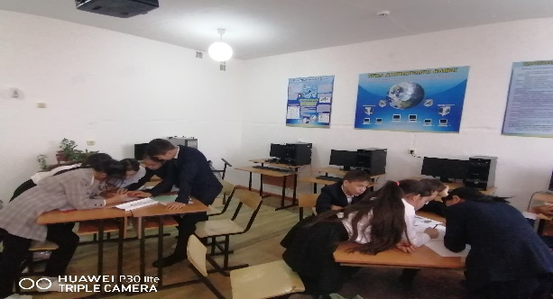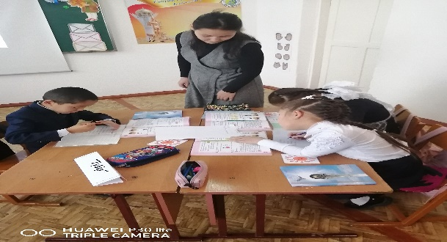
Білім күніне арналған сынып сағаттарын қадағалап бекітілді.Барлық мұғалімдердің күнтізбелік жоспарлары бекітіліп,пән мұғалімдерінің сабағына қатысып отырылды.Әрдайым оқу және тәрбие жұмыстары бойынша ата-аналармен жұмыстар жүргізіліп отырды.Күнделікті электрондық журналдың жүргізілуі қадағаланып отырылды.Мектебімізе биылғы оқу жылында 40 оқушы бар, оның 20 оқушысы бастауыш сыныптарда, 20 оқушы 5-9 сыныптарда.Мектеп бойынша бірінші тоқсаннаң қорытындысы бойынша 12 үздік оқушы,13 екпінді оқушы анықталып,сапа оқу үлгерімі 69 % көрсетті.
Жылдағыдай оқужылының басында өтетін Тілдер мерекесі осы жылдық жұмысын өткізді.Оқушылар тіл,сөз өнері туралы мақал-мәтелдер,тұрақты сөз тіркестерін айту арқылы ана тілімізге деген сүйіспеншіліктерін арттырып,ұлттық тіліміздің қадір-қасиетін дәріптеуге ат салысты.Онкүн бойы: «Тіл тірегіміз-соғып тұрған жүрегіміз »,«Тәуелсіздік-тұғырым,тіл-ғұмырым» атты тәрбие сағаттары,«Баланың балғын тілі» атты мәнерлеп оқу байқауы, «Сөздің көркі-мақал», сайысы өтті.Қараша айында мектепішілік пәндер олимпиадасы ұйымдастырылып өткізілді.Бастауыш сыныптар аралығында 3- сынып оқушылары Берік Минура мен Амрина Ельнара математка пәні мен қазақ тілі пәнінен өте жақсы қатысты.4-сынып оқушылары Сейіт Жанару,Жұмаш Еркежан,Қарқын Мирас және Қайырбек Әмірбекта қазақ тілі мен математика пәндерінен қатысып екі қыз бала өте белсенді қатысты.
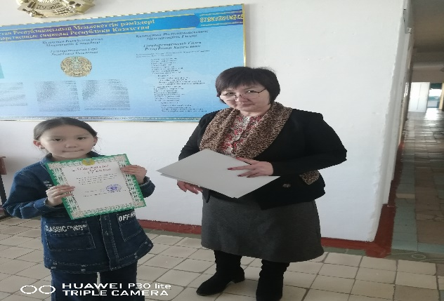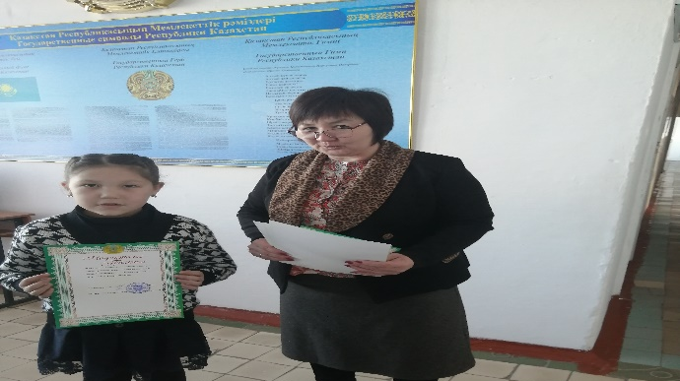
Қараша айында Қызыл сая мектебінде аудандық математика пәні бойынша өткізілген сайыста мектептің 6-сынып оқушысы Кайырбек Асылыайым 1-орын , 5-сынып оқушысы Сейіт Айару сертификат алып келді. Мектепішілік ұйымдастырылған онлайн олимпиадасына оқушыларымыз белсене қатысты .
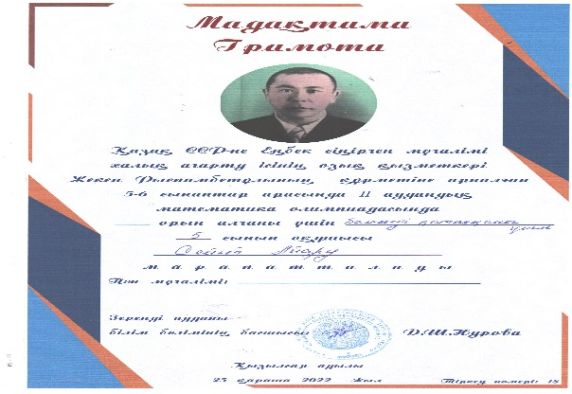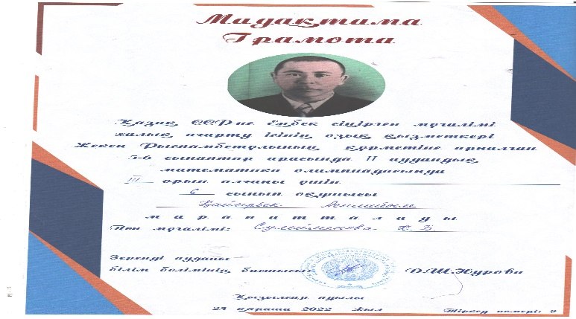
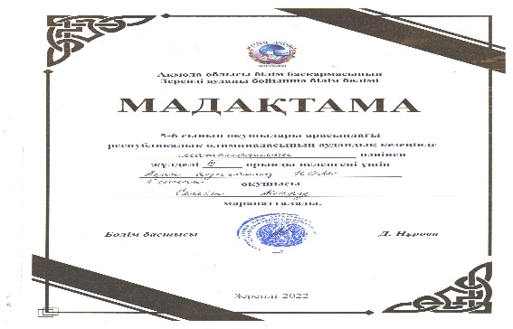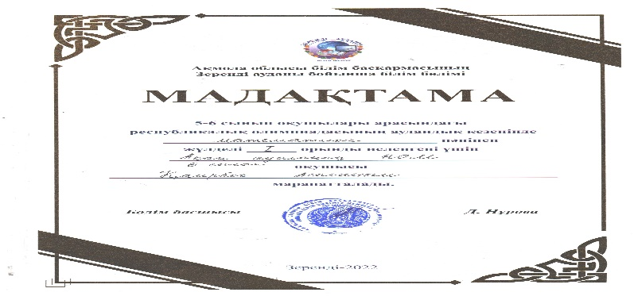
Оқушылардың білім деңгейін анықтау 1-ші және 2-шітқсан бойы мектепішілік бақылауда болды. Бастауыш сыныптар бойынша білім сапасы 80 %. Үлгерім сапасы-100%.Мектепте жыл бойы үздіксіз әдістемелік жұмыстар жүргізіліп отырды.Әдістемелік бірлестіктер бойынша да жұмыс жоспарға сәйкес жүйелі өткізіліп тұрды.
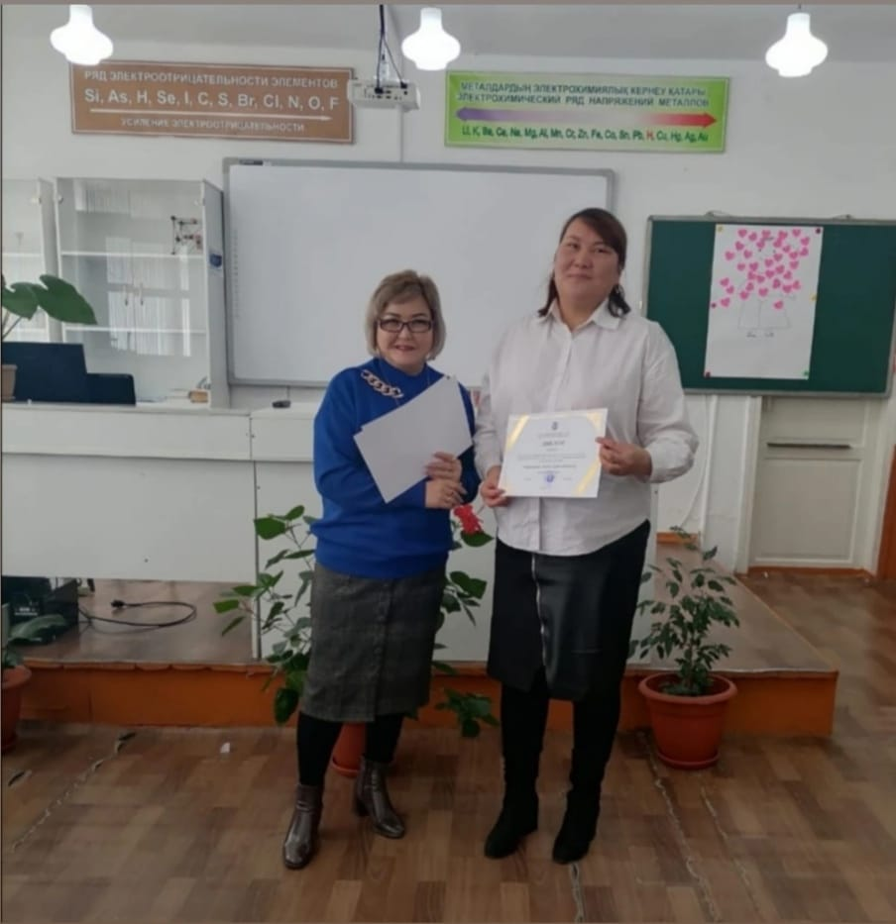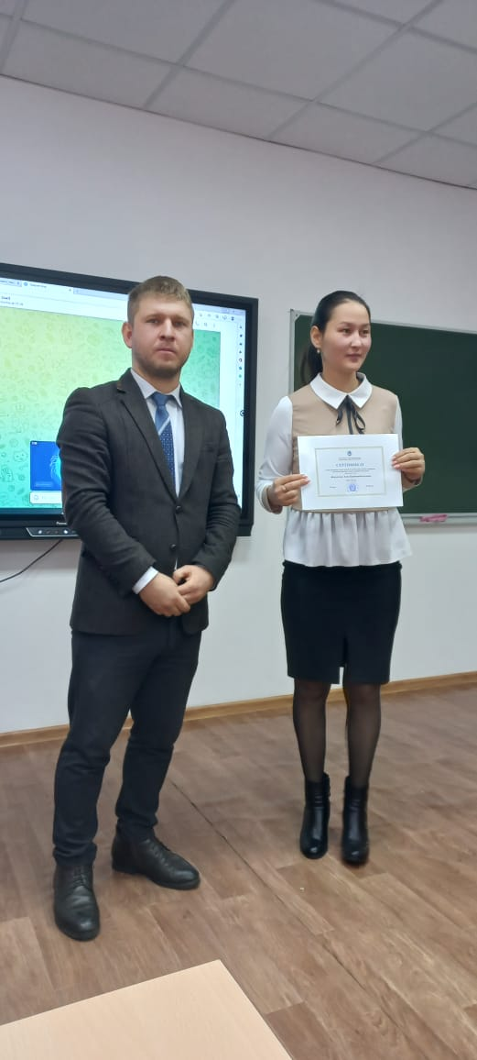
Әр ай сайын пән апталықтары, онкүндіктері өткізіліп, түрлі сайыс, жарыстар, ашық сабақтар жүргізілді. Әр тоқсан сайын жалпы мектеп бойынша 2-9 сыныптардың жекеленген пәндер бойынша білім сапасының мониторингісі шығарылып, қорытындысы педагогикалық кеңесте қаралды.

Республикалық пәндер олимпиадасының аудандық кезеңінде 8-сынып оқушысы Қарқын Албина тарихтан 3-орын , қазақ тілінен 6-сынып оқушысы Қайырбек Асылайым 2 -орын иеленді.
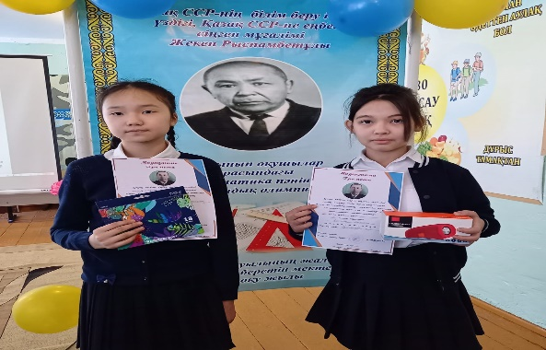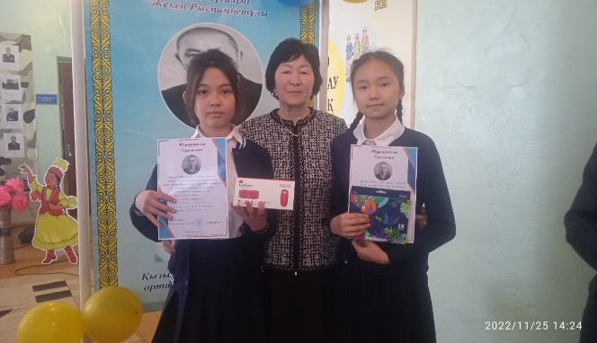
Сәуір айында өткен оқушылардың «Зерде» ғылыми –шығармашылық сайысында:
2 сынып оқушысы Сейіт Інжу « Сүзде дайындау» тақырыбында , 3-сынып оқушысы Амрина Елнара «Дәрумендерге бай асқабақ» тақырыбында, 4-сынып оқушылары Жумаш Еркежан «Сүт өнімдері» мен Сейіт Жанару «Коко коланың пайдасы мен зияны» тақырында жобалар қорғап дипломдар алып келді. Ал 7-сынып оқушысы Қапар Айберген « Ат баптау атадан қалған асыл мұра» тақырыбындағы жобасымен жүлделі 1-орын иеленіп ,алдымыздағы оқу жылында облыстық сайысқа бармақшы.
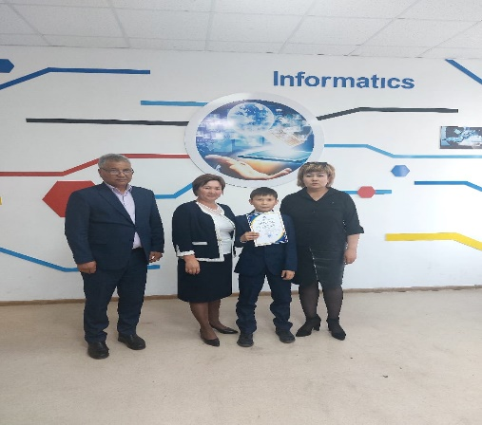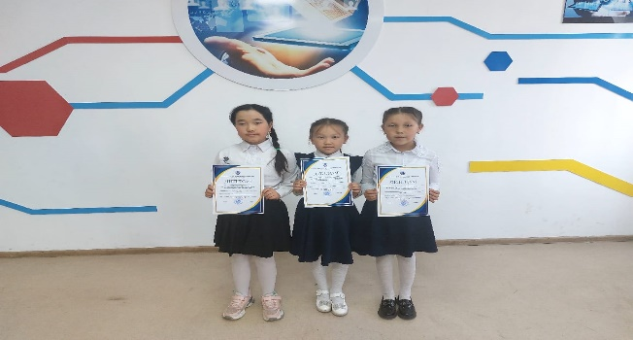
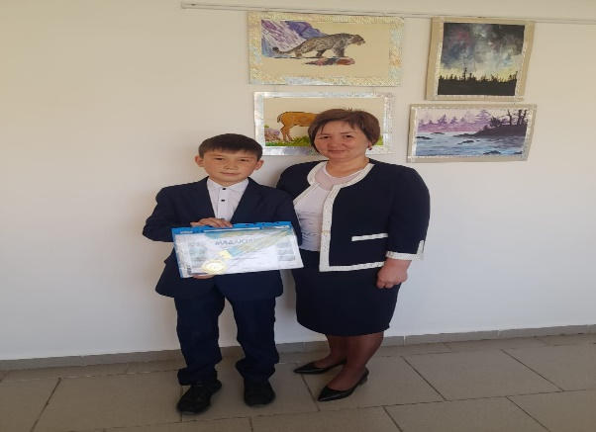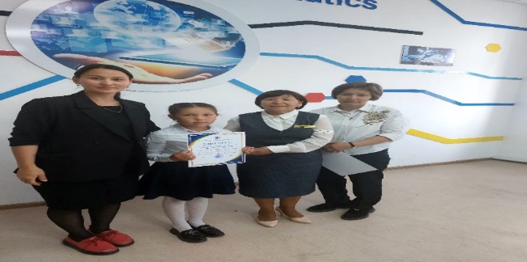
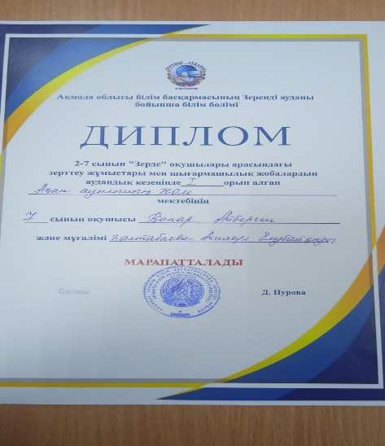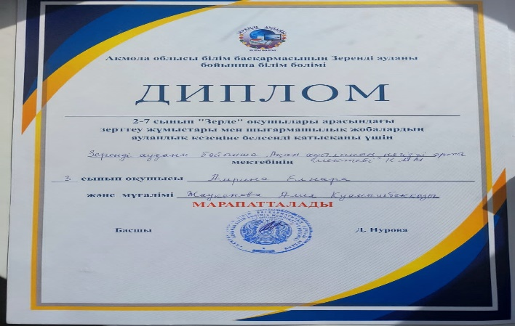
Ұлы Отан соғысының Жеңісі қарсаңында ұйымдастырылған мектеп мұражайларының сайысында аудандық кезеңде мектептің тарих мұғалімі Қазжанов М.Ш. бастаған 3 оқушымыз «Аңыз адам», « Еңбекпен ел көгерер» номинациялары бойынша аудандық кезеңнен өтіп, Атбасар қаласында өткен облыстық сайыста Зеренді ауданының намысын қорғап, дипломдармен және сертификаттармен марапатталып, сыйлықтар алып келді.
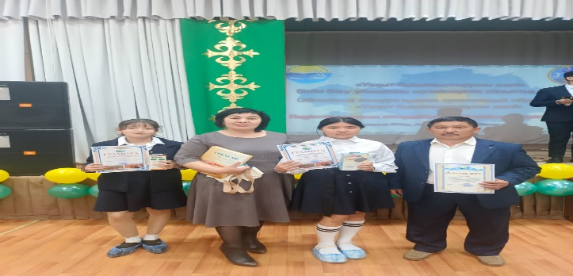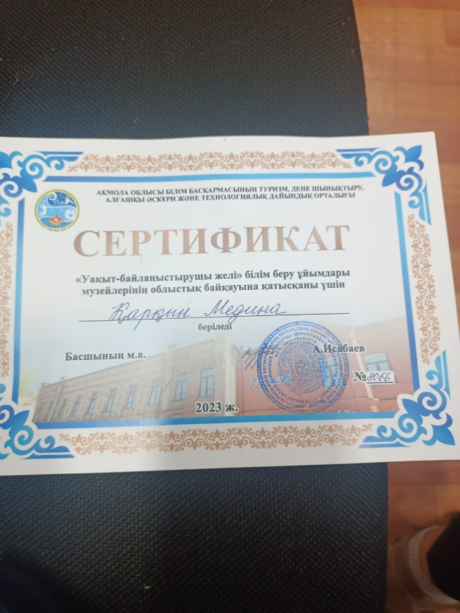
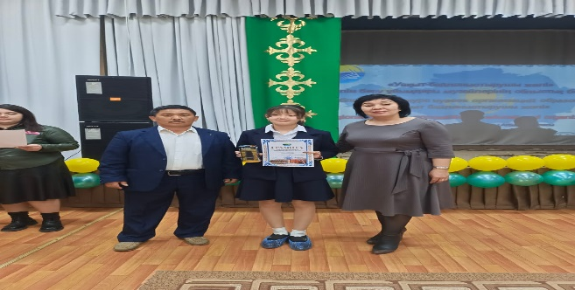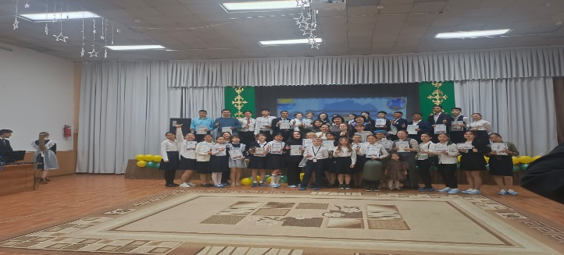
«Ақ Бота» интеллектуалдық марафонының I орын жүлдегері 6-сынып оқушысы Қаирбек Асылайым, II орын жүлдегері Сейіт Айару 5-сынып оқушысы және III орын жүлдегері 7-сынып оқушысы Мұханбет Нұрайым.
Аудандық пән олимпиадасы:қазақ тілі мен әдебиеті пәнінен 8-сынып оқушысы Қарқын Альбина II орын,Қазақстан тарихы пәнінен Балтабекова Ділназ 7-сынып оқушысы II орын иеленді.
Республикалық онлайн «Кенгуру –математика барлығы үшін» олимпиадасы: Қарқын Медина,Сейіт Айару 5-сынып оқушылары,6-сынып оқушылары Қаиырбек Асылайым мен Өсен Диана және 7-сынып оқушылары Мұханбет Нұрайым мен Балтабекова Дильназ баолығы I орынға ие болды.Қазақ ССР-не Еңбек сіңірген мұғалімі халық ағарту ісінің озық қызметкері Жекен Рыспамбетұлының құрметіне арналған 5-6 сыныптар арасында II-аудандық математика олимпиадасына да қатысып 6-сынып оқушысы Қаиырбек Асылайым III орын жүлдегері атанды.
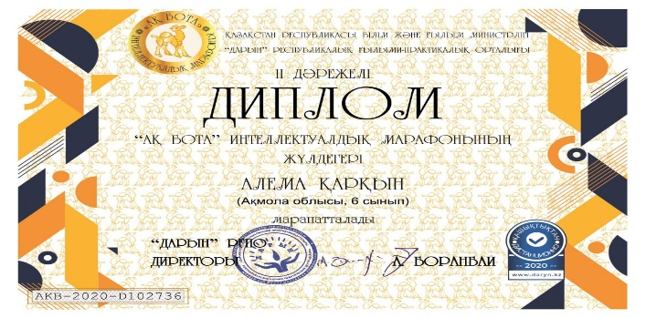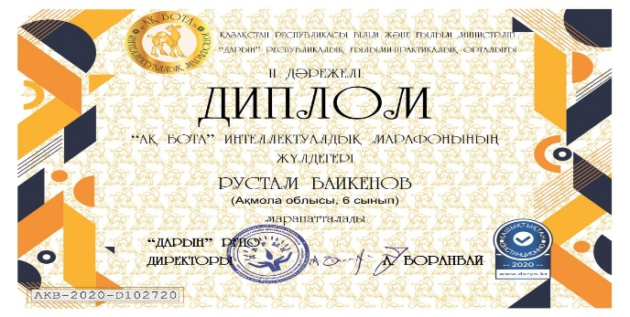

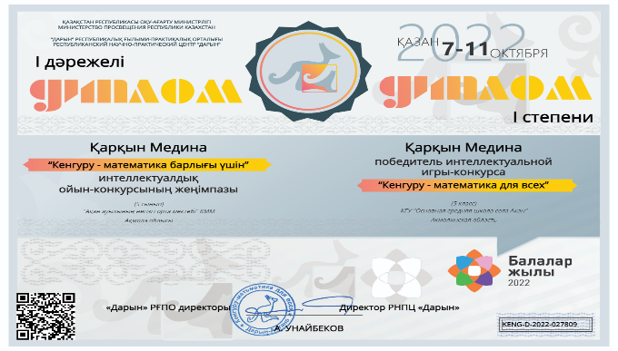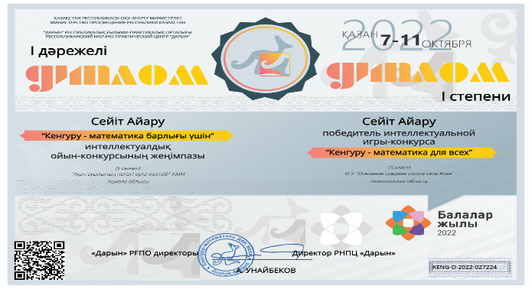
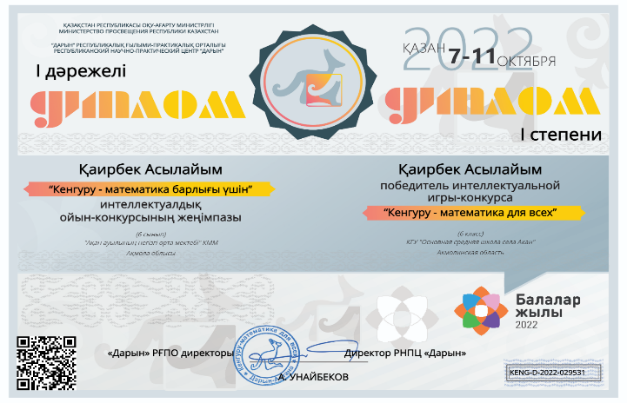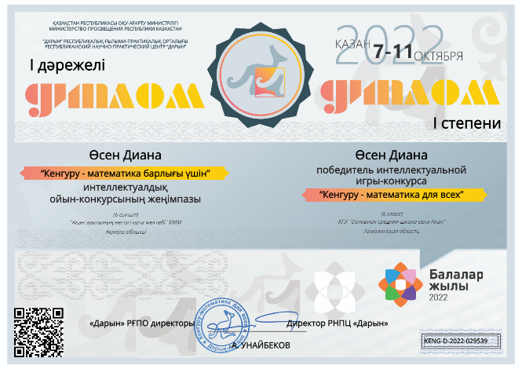
Жалпы мектебімізде оқушы саны-40 соның ішінде 5 оқушы мектепалды даярлық сыныбын аяқтады. 2-9 сыныптар арасында 35 оқушы соның ішінде 12 үздік оқушы,13 екпінді оқушы бар.Жалпы мектеп бойынша білім сапасы 71,4 пайыз,үлгерім сапасы 100 пайызды құрайды.Негізгі орта білім куәлігін бір түлек алды.Биылғы оқу жылында оқушылар мектепішілік ,аудандық іс-шараларға белгене қатысып жүлделі орындар иеленді.
2022-2023 оқу жылы барлығы 35 оқушымен басталды. Даярлық сыныбында-5 және 2-9 сыныптарда-30 оқушы. Тәрбиенің жұмысының мазмұны: Білім берудің жаңа деңгейіне өту жағдайында және тәрбиенің білім беру үрдісінің өсуіне байланысты тәрбие күнделікті жаңа әдістерді іздеуді талап етеді. Қазір білім мен тәрбие беруде жеке тұлғаның рухани-адамгершілік дамуына және ұлтжандылық қасиеттерді бойына сіңіруге үлкен мән беріліп отыруына орай, азаматтық-патриоттық, адамгершілікке тәрбиелеу мен рухани жағынан қалыптасуы барлық тәрбие бағыттарының өзегі болып отыр. Биылғы оқу жылында тәрбие беру жұмысының тақырыбы: «Оқушы бойына ұлтжандылық қасиеттерді қалыптастыра отырып, жан-жақты зерделі рухани адамгершілігі мол оқушыны тәрбиелеу» Мектебіміздің тәрбие жұмысының мақсаты:жалпыадамзаттық және ұлттық құндылықтар негізінде жан-жақты және үйлесімді дамыған тұлғаны тәрбиелеу.Өзің- өзі дамыту, оқушылардың жеке басының өзің-өзі анықтауды,оларды қоғамдағы сәтті әлеуметтенуі үшін жағдай жасау. Тәрбие жұмысының жылдық жұмыс жоспары жаңа оқу жылының басында ҚР үздіксіз білім беру жүйесіндегі тәрбие тұжырымдамасының негізінде сегіз бағытты :

1. Қазақстандық патриотизм және азаматтық тәрбие, құқықтық тәрбие;
2. Ұлттық тәрбие;
3. Отбасы тәрбиесі;
4. Рухани-адамгершілік тәрбие (Діни тәрбие, Сыбайлас жемқорлыққа қарсы мәдениет);
5. Көп мәдениетті және көркем-эстетикалық тәрбие;
6. Еңбек, экономикалықжәнеэкологиялықтәрбие;
7.Зияткерліктәрбие, ақпараттықмәдениеттәрбиесі;
8. Денетәрбиесі, салауатты өмір салты бағыттарын қамти отыра
«Ұлттық құндылықтарды бойына жинаған шығармашыл, мәдениетті жеке тұлғаны қалыптастыруға ықпал ету» мақсатында жасалынып бекітілді .
Тәрбиенің кешенді бағыттары мектепішілік, мектептен тысшаралардың, үйірмелердің , балалар ұйымының жұмысы, ҚР-ның рәміздерін оқып, тану, қолдану, насихаттаужұмыстары, ата-аналарменжұмыс, сыныпжетекшілеротырыстары, кәмелетке толмағандардың құқығын қорғау жұмысын ұйымдастыру және құқықбұзушылық пен қылмыстың алдын алу,Діни экстремизмнің алдын-алу,«Адалұрпақ» еріктілер клубының жұмысы және қызбалалармен жұмыстар жүйесімен ерекшеленеді.
Мектеп жұмысын салтанатпен ашатын алғашқы қоңырау болса, тәрбие бағытының бірі және бірегейі ол патриоттық тәрбие. Тәрбиенің әр бағытының өзіндік ерекшелігімен қажеттілігін ескере отырып, елдің болашағын, ұлтжанды азаматтарды тәрбиелеуде Қазақстандық патриотизм мен азаматтыққа тәрбиелеу бағытының маңыздылығын түсінеміз. Осы бағытта мектеп оқушылары мен сынып жетекшілері және мұғалімдер болып бірқатар іс-шаралар өткізіп, нәтижелі жұмыстар атқарды. Жалпы тәрбие кезек күттірмейтін мәселе болғандықтан мектеп көлеміндегі жұмыстар қыркүйектің бірінші аптасынан басталды. Атап айтқанда, 1-қыркүйек – білім күні салтанатты жиыны «Білімге ұмтылу,еңбексүйгіштік және отаншылдық!» тақырыбымен өтті. 2-9-сынып оқушылармен сынып жетекшілер қатысты.
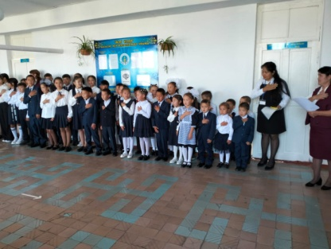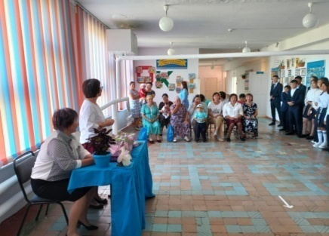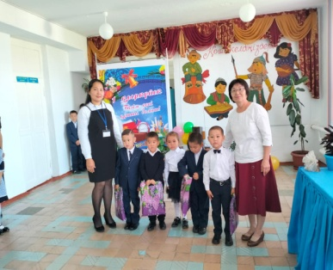
Салтанатты жиын уақытында барлық сынып оқушылары сынып бөлмелерінде алғашқы сабақ өткізілді. Алғашқы сабақ «Мәңгілік ел» патриоттық актісі шеңберінде «Білімге ұмтылу,еңбексүйгіштік және отаншылдық!» тақырыбында өткізілді. Мақсаты: оқушыларды өз тәуелсіздігімізді көзіміздің қарашығындай сақтай отырып, мәңгілік ел бола алатынына көз жеткізе отырып, үлес қосуына шақыру. Сонымен қатар, болашағымызға бағдар етіп ұлтты ұйыстыра ұлы мақсаттарға жетелейтін идеямен таныстыру.
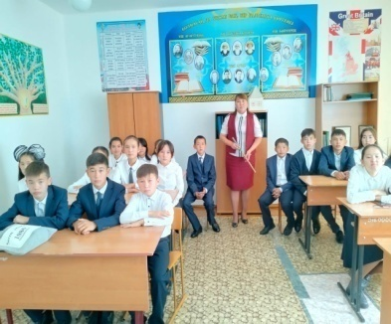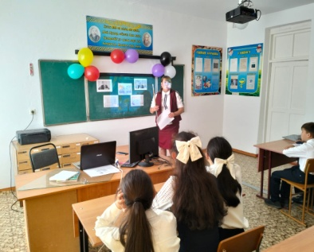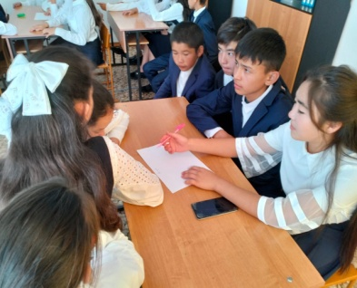
2022-2023 оқу жылында алғаш рет ұйымдастырушылық бағытта ата-аналар жиналысы өткізілді.Жаңа оқу жылында жоспарланған іс- шаралармен ата-аналар қауымымен таныстырып, өзекті мәселелер талқыланды. Атап айтқанда, оқушының сабаққа мектеп формасымен келуі,тамақтануы, мектеп ережесін сақтау, сабақты себепсіз босатпауы айтылды.
1 қыркүйектен бастап оқушылар мектеп асханасынан денсаулығына зиян келтірмейтін бәліш, тоқаш сияқты тағамдарды шәймен бірге тамақтанады.
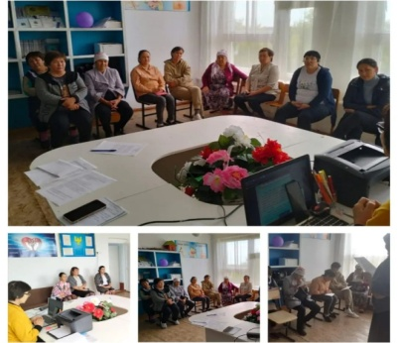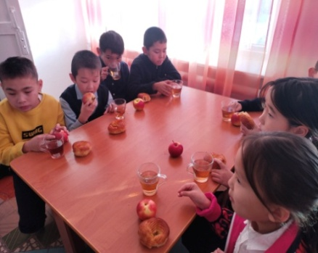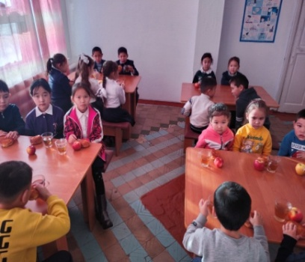
Мектебіміздің бастауыш сынып оқушылары республикалық оқырмандар сайысының аудандық кезеңіне белсене қатысып, сертификаттармен және дипломдармен марапатталды.Жетекшілері: Нұрмағанбетова Қ.О., Жаукенова А.Қ.
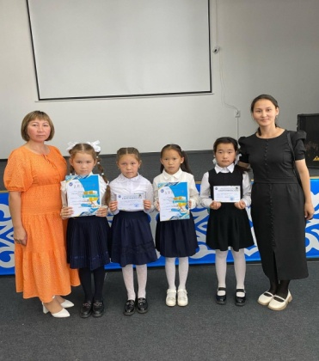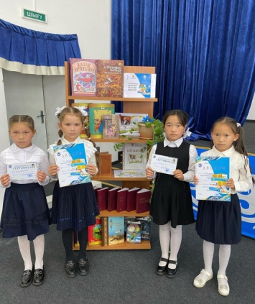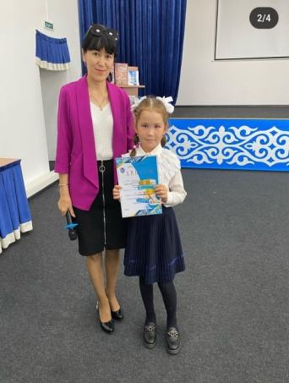
05.09-16.09.2022 аралығында «Тіл мәртебесі – ел мәртебесі » тақырыбымен Тілдер онкүндігі өткізілді.Ағылшын пәнінің мұғалімі Балтабаева Ж.С. «Көп тілді үйрен» викторина- ойын түрінеде өткізді. Қазақ тілі пәнінің мұғалімі Хауметов Ақжол Болатұлы онкүндік жоспары құрылып, іс-шаралар уақытылы өтіліп, қорытындыланып, талқыланды. 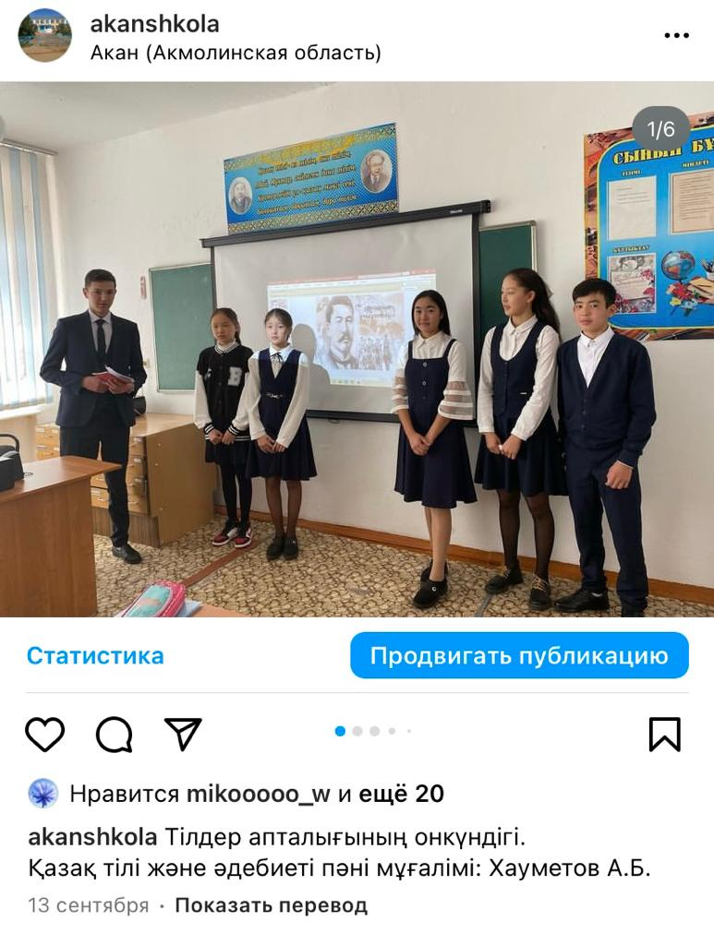 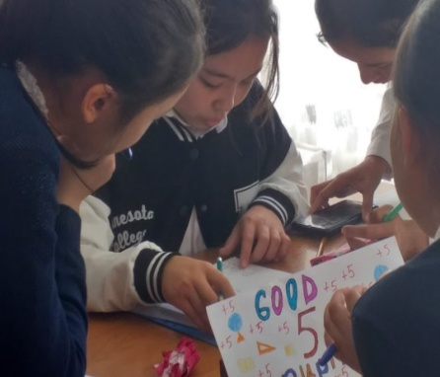 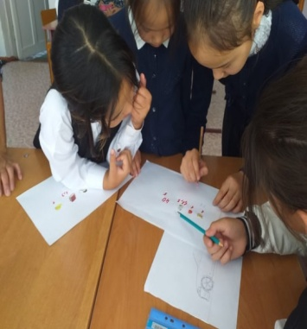
Қыркүйек айының 20-шы жұлдызында мектеп Президентін сайлауы өтті. Аталған лауазымға үміткерлер: Байкенов Рустам, Болат Аружан, Қарқын Альбина. Сайлау нәтижесінде «Жас Ұлан» оқушылар ұйымының шешімімен Байкенов Рустам тағайындалды.
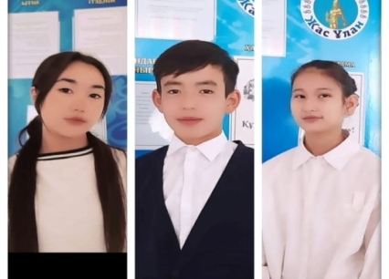
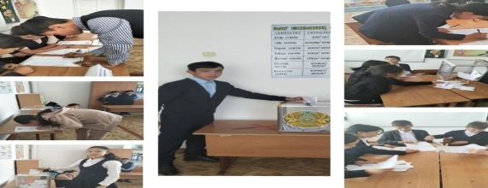

07.09.2022 – 25.09.2022 уақыт аралығында «Жеңіл атлетика» тақырыбында денсаулық фестивалі өтті. Жоспарға сәйкес барлық іс-шаралар өткізілді. Денсаулық фестиваліне мектеп ұжымы, білім алушылар, мектеп өызметкерлері түгел қатысты. Өткізілген іс-шаралар инстагарам, фейзбук парақшаларында жарияланып отырды.
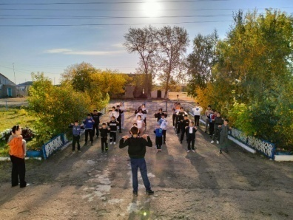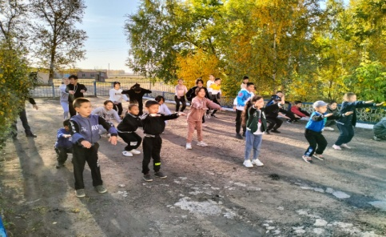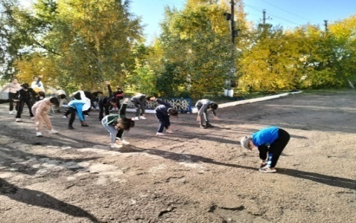
Мектебімізде «Оқуға құштар мектеп» жобасын іске асыру мақсатында күнделікті үлкен үзіліс уақытында барлық білім алушылар 20 минут кітап оқып, сынып ішінде бір-бірімен мазмұнымен бөлісіп, инстагарам, фейзбук парқшаларына жариалап отырады. Сонымен қатар, аталған жобаға қатысты басқа да іс-шаралар ұйымдастырылып отырады. Мектеп кітапханасында да жоспарға сәйкес жұмыстар атқарылады
. 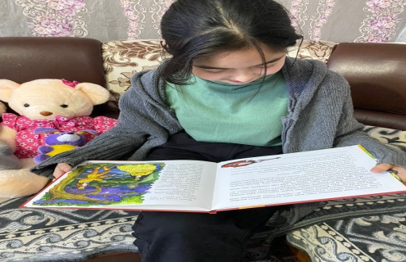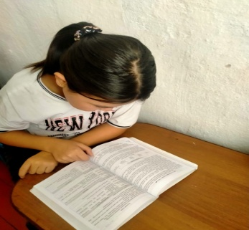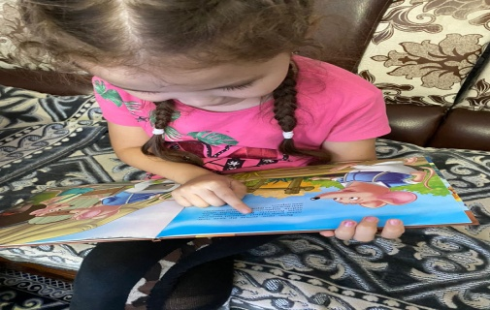
Екі мәрте Кеңес Одағының батыры, авиация генерал – майоры , белгілі ұшқыш Талғат Бигелдиновтың 100 жылдығына, Ұлтының ұстазы, қазақ халқының ұлы көсемі Ахмет Байтұрсыновтың 150 жылдығына арналған жоспарға сәйкес іс-шаралар өткізілді. Негізгі мақсаты:халықтық тәлім тәрбиелік ойларының негізінде білім алушылар бойына адамгершілік, ұлтжандылық, отансүйгіштік қасиеттерді дарыту. Елін, жерін қорғаған батырларды құрметтеуге және олардың ерлігін мақтаныш етуге тәрбиелеу.
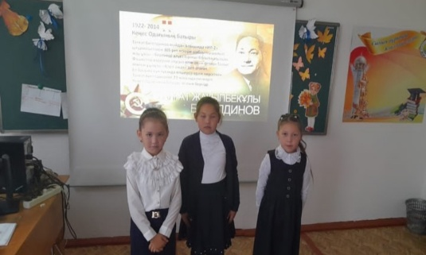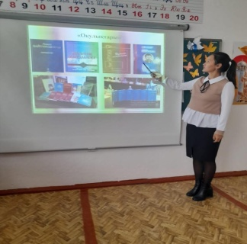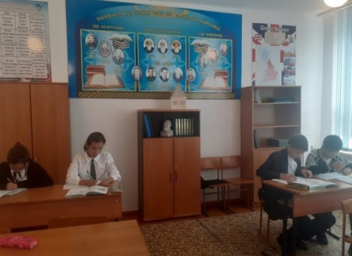
23 қыркүйек күні «Таза болса табиғат, аман болар адамзат » ұранымен сенбілік өтіліп оған барлық мұғалімдер, оқушылар белсене жұмылдырылды.
Әр сыныпқа бөлініп берілген мектеп ауласын барлық сыныптар үлкен жауапкершілікпен атқарды.
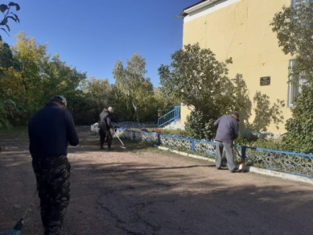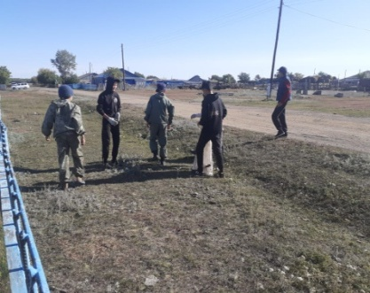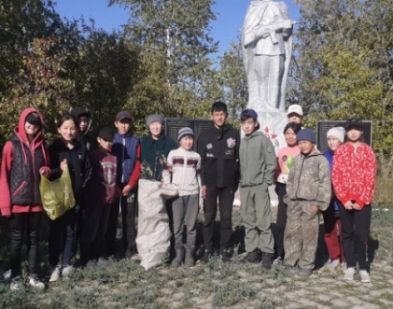
Сонымен қатар, 30 қыркүйек күні Ұстаздар күніне арналған Алтайбаева А.Е.жетекшілігімен «Дублер күні» өтті. «Ұстаздар – ұлы тұлғалар» тақырыбында концеттік бағдарлама ұйымдастырылды. Мақсаты: Оқушыларды ұстазды құрметтеуге, сыйлауға үйрету, ұстаз мамандығыныңқыры мен сырларын түсіндіру. Ұстаз еңбегін әрқашан бағалай білуге үйрету.
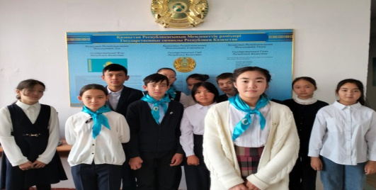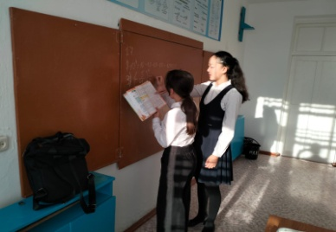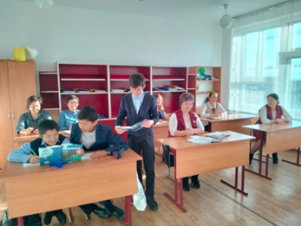
Қазан айында өткізілен іс-шаралар «Менің отбасым» отбасы күніне арналған 2-4 сыныптар арасында суреттер сайысы, 2-сынып оқушылары мен мектеп кітапханашысы Ермаған Г.О. «Досыңмен бірлесіп оқы және отбасымен оқы» атты , «Бақытты отбасы зорлық-зомбылықсыз әлем» дөңгелек үстел мектеп психологы Алтайбаева А.Е өткізілді.
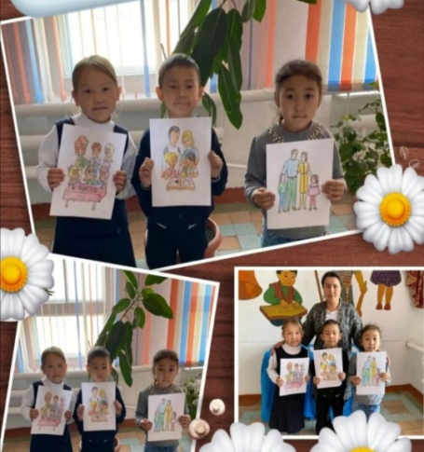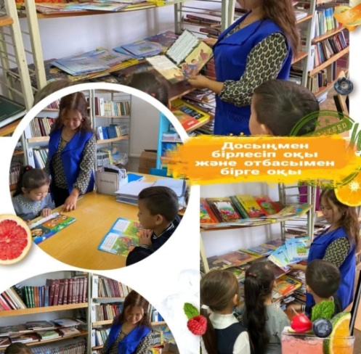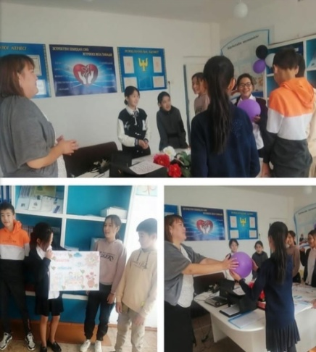
7 қазан күні мектепте «АЛТЫН КҮЗ» тақырыбында алтын күз балы өтті. Бұл білім алушылардың ең сүйікті, әрі қызықты, белсене қатысатын мерекелерінің бірі. Мерекелік бағдарламамыз 5 бөлімнен тұрады:1. Таныстыру. 2. «Өнерлі өрге жүзеді» (әр жұп өз өнерлерін көрсетеді). 3. «Арулар фантазиясы» (қыздар салат жасайды) 4. «Кім мерген?» (ұлдар сынға түседі) 5. Күздік сән үлгісі. Кештің қорытындысы. Мерекеде оқушылар талапқа сай өз өнерлерін паш етті. Мереке өте қызықты, тартымды өтті. Бір неше номинация бойынша сйыскерлер марапатталды. Мақсаты: балалардың күз туралы түсініктерін бекіту, жыл мезгілдерінің ерекшеліктерін байқату, табиғатты аялауға, қоршаған ортаны, Отанын сүюге, әдемілікті көре білуге, сезінуге тәрбиелеу.
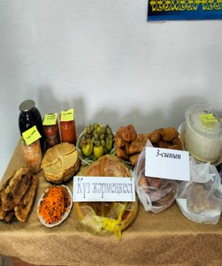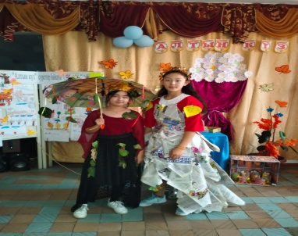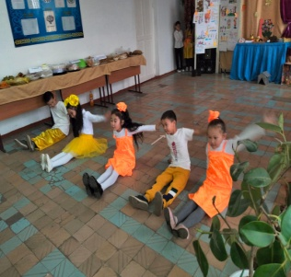
Қарттар айлығына орай біршама іс-шаралар жоспарға сәйкес өтті. «Қарттарым – асыл қазынам» тақырыбында қарттарымызға арналған мерекелік концерт ұйымдастырылды. Мектеп оқушылары қарттарымызға құрмет көрсетіп, құттықтап өз өнерлерін көрсетті. Қазақ халқының ұлттық менталитетінің жарқын белгісі қашанда үлкенге – құрмет, кішіге ізет көрсету. Мереке жарқын, көңілді өтіп, ақ жаулықты әжелеріміз жас ұрпаққа батасын берді.
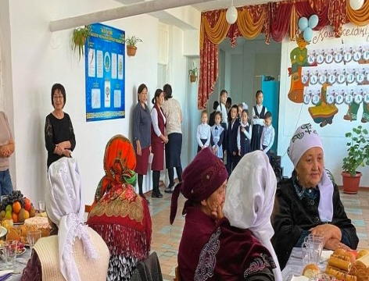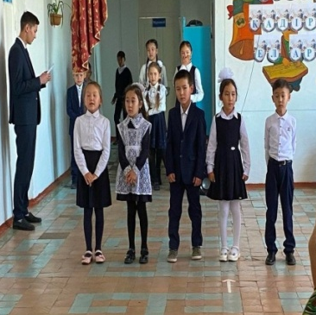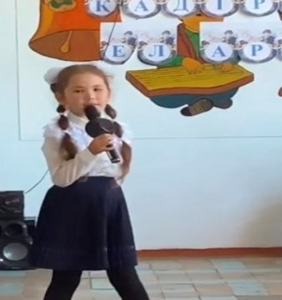
25 қазан – Республика күніне орай мектепте жоспарға сәйкес 14 қазаннан 27 қазанға дейін іс-шаралар жүргізіліп отырды. «Мемлекеттік рәміздер – тәуелсіздік тірегі» тақырыбында бастауыш сыныптарда бірыңғай сынып сағаттары өтті. «Тәуелсіз елім-Қазақстан» тақырыбында орта және жоғарғы сыныптарда сынып сағаттары, викторина, әңгіме сағаттары, шығармашылық байқауы өткізілді. Қазақ тілі мамандары 5-9 сыныптар аралығында білім алушылардан «Атамекен» тақырыбында диктанттар байқауын өткізді. 25 қазан – Республика күніне орай 2-9 сыныптарында «Менің елім Қазақстан», «Алға Қазақстан» тақырыптарында сынып сағаттары өткізілді. Сынып сағаттарында Отанға, ұлтқа деген сүйіспеншілікті арттыру туралы мағлұмат берілді. 2 сынып жетекшісі Абдульманова А.А. «25- қазан Республика күні » тақырыбында ашық тәрбие сағаты өтті. 5-6 сынып жетекшісі Алтабаева А.Е. сынып сағатын өткізді.
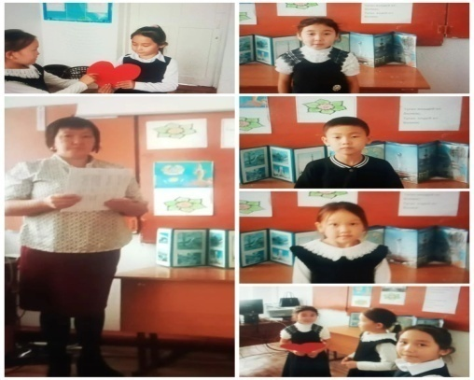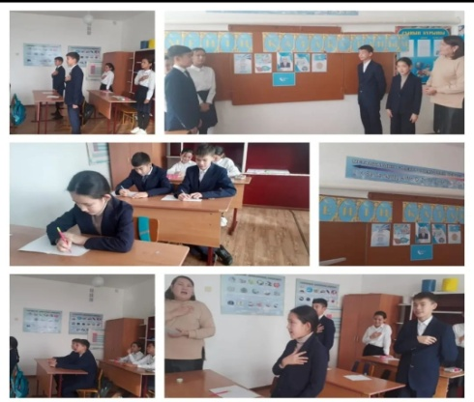
«Ұлттық қолөнер – тәрбие көзі» тақырыбында қолөнер байқауы өтті. Қазақстан Республикасының құрылуы мен жетістіктеріне арналңан мектеп кітапханасында көрме ұйымдастырылды. Республика күніне орай мектепішілік және аудандық кезеңге Баянғали оқуларына оқушыларымыз қатысты. «Менің Отаным – Қазақстан» атты бастауыш сыныптар арасында суреттер байқауы өтіп, үздік жұмыстар марапатталды. Сонымен қатар, Республика күніне арналған мерекелік саптүзеу ұйымдастырылды. Барлық ұстаздар мен білім алушылар аталған іс-шараға белсене қатысты.
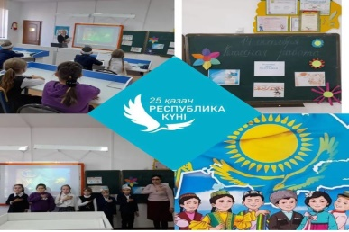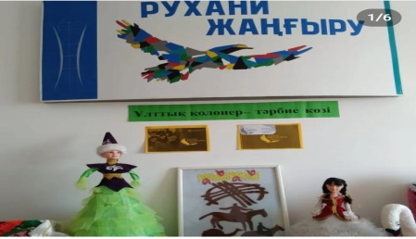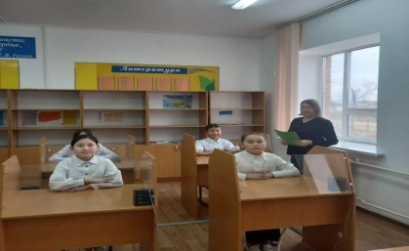
Жоспарларға сәйкес жұмыс келесі бағыттар бойынша жүргізілді: - оқушылармен профилактикалық күндер өткізу; - педагогикалық ұжыммен жұмыс; - ата-аналардың жалпыға бірдей құқықтық оқуы. Мектепте өткізілді - Бірыңғай тақырыптық сынып сағаттары. Темекі шегудің, алкоголизмнің, нашақорлықтың және нашақорлықтың алдын алу күндері; - халықаралық темекісіз күнге арналған ұжымдық-шығармашылық істер; нашақорлыққа қарсы күрес күні 5-тен 9-ге дейінгі барлық сыныптарда "Гуманизм діни экстремизмге қарсы құрал ретінде", "толеранттылық экстремизмге қарсы", "діни фанатизм қазіргі экстремизм мен терроризмнің идеологиялық негізі ретінде"тақырыптарында әңгімелер өткізілді. Іс-шараның мақсаты-оқушыларды діни экстремизм проблемасына және оның теріс мәніне тарту; оқушылардың психикалық, адамгершілік және физикалық жетілуге деген ұмтылысын арттыру; оқушыларда әртүрлі жағдайларда оңтайлы мінез-құлық тәсілдерін қалыптастыру. Мұғалім Алтайбаева А.Е. жоғары сынып оқушыларымен экстремизмнің қайнар көзі ретінде жаңа діни ағымдар туралы әңгімелесті. Мектептерде мұғалімдер мен сынып жетекшілері өткізген сабақтар барысында деструктивті ағымдардың мәнін ашатын слайдтар, бейнефильмдер, "шеңбердегі әңгімелер", тесттер қолданылды. Оқу жылы ішінде фильмдер көрсетілді. Ашық тәрбие сағаттарын өткізу туралы тапсырма берілген болатын. Осы берілген тапсырма бойынша сыныптың барлығында түрлі тақырыптар бойынша ашық тәрбие сағаттары өткізілді. Ашық тәрбие сағаты жауапты мұғалімдер бекітілді және қорытынды жасалды. Қорытынды бойынша, барлық сыныптарға тақырыпқа сай ақпараттар берілді, тапсырмалар мен мәліметтер оқушының жас ерекшеліктеріне сай алынған. Сонымен қатар, оқушылар өз ойларын білдіріп отырды, оқушы тарапынан қосымша ақпараттар берілді және тақырыпқа сай көріністер де көрсетілді. Мектепте 16-желтоқсан Қазақстан Республикасының Тәуелсіздігінің 31 жылдығына арналған сынып сағаттары өткізілді. «Тәуелсіздік ызғары- мәңгі жүрегімізде" атты сынып сағаттары өтті.Сынып сағатының мақсаты: 1986 жылғы желтоқсан оқиғасының тарихи маңызын ашып, оқушыларға жеткізу. Оқушылардың сыни тұрғыдағы ойлауын дамыту.
29 желтоқсан жаңа жылдық шыршамыз өтті.Кеш ертегі кейіпкерлерімен бірігіп қызықты өтті. Оқушылардың дайындаған ән, би, көріністері мен қысқы қолдан жасалған бұйымдар қойылды. Балаларға арнап демеушілеріміз кулектар дайындап әкелді, кеш соңында балалаға таратылып берілді.
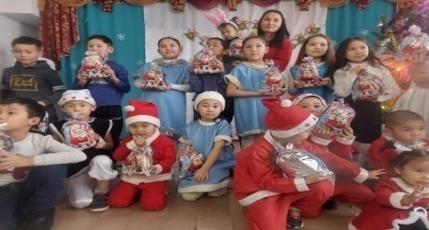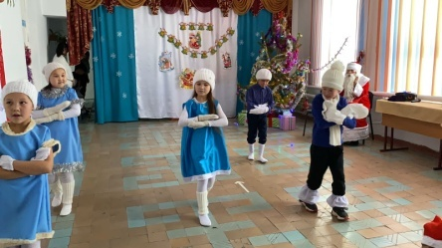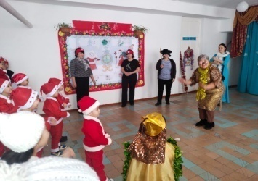
Қысқы демалыс уақытында «Жол ережесін білесің бе ?» тақырыбында оқушылардың қауапсіздігін қамтамасыз ету мақсатында дөңгелек үстел ұйымдастырылды.
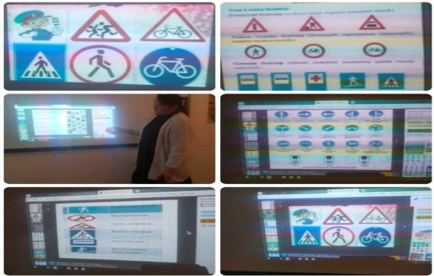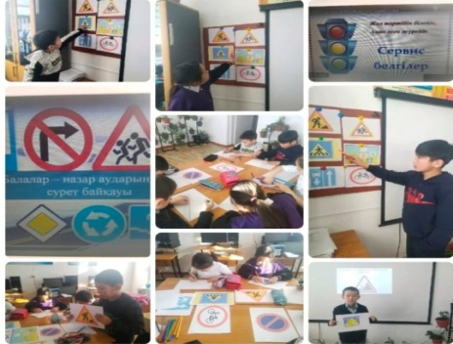
Қаңтар айында құқық бұзушылықты болдырмау және оның алдын алу мақсатында оқушылармен біршама жұмыстар мен іс–шаралар өткізілді.
- «Жауапкершілік және оны іске асыру нысандары. Кәмілетке толмағандардың қылмыстық жауапкершілігі» құқық сағаты;
- «Қылмыс» туралы мағлұмат, видео – ролик «Ұрлық түбі - қорлық»
- «Жасөспірімдердің қылмыстық және әкімшілік жауапкершілігі қандай ?» тақырыбында түсіндіру жұмыстарын жүргізу;
- Себепсіз сабақтан қалмау, кешкі мезгілде көшеге шықпау, бопсалау фактілерінің орын алуына жол бермеу, т.б;
Әр тоқсанның аяқталуына орай күзгі,қысқы, көктемгі демалыс (каникул) мезгілдерінде және мереке күндері, мерекелік демалыс күндері оқушылардың кешкі мезгілде көшеге шығуына жол бермеу, құқық бұзушылықтың алдын алу мақсатында үнемі арнайы кезекшілік кестесі құрылды. Мектеп оқушылары мен мұғалімдер арасында бірлескен әңгіме жұмыстары жүргізілді. «Электронды темекінің зияны», «Темекі денсаулыққа зиян!» бейнероликтер көрсетілді.
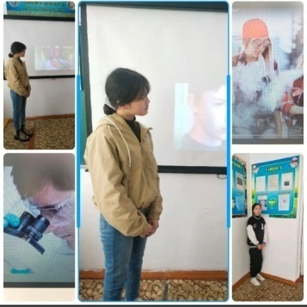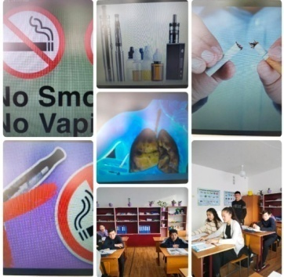
6-9 сынып оқушылары арасында «Біз сыбайлас жемқорлықсыз әлем үшін » суреттер байқауы өткізілді. Ұйымдастырған: аға тәлімгер Уртенбаева А.Р.
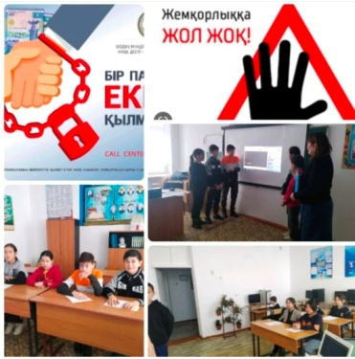
Сынып жетекшілерінің ұйымдастырылуымен 2-5 сынып аралығында «Біз бақытты балалық шақ үшін» атты суреттер байқауы өтті.
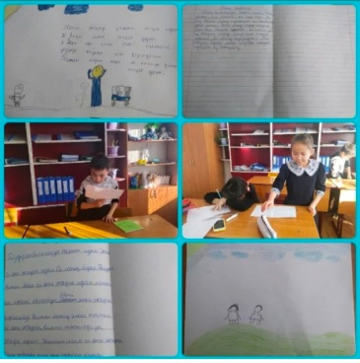
«Рухани жаңғыру: болашаққа бағдар» бағдарламасы «Дәстүр мен ғұрып» бағыты бойынша «Өнер» жобасы шеңберінде іс–шаралар кешенін іске асыру мақсатында дөңгелек үстел жүргізілді.
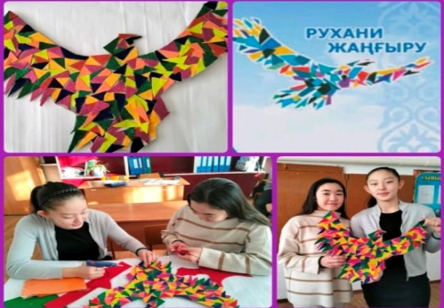
«Оқуға құштар мектеп», «балалар және театр» жобалары «Алдар көсе» ертегісі бойынша адамгершілік тәрбие бағытын дәріптейтін көріністі даярлық сыныбының сынып жетекшісі Уразалина Ж.Б. оқушылармен бірлесіп көрсетті.
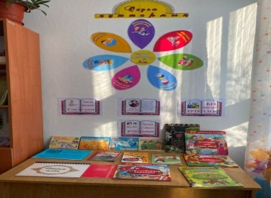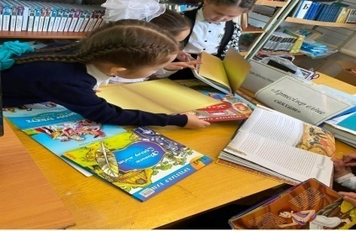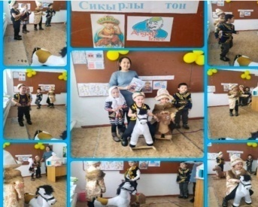
Ашық тәрбие сағаты «Ахмет Байтұрсынұлының шығармашылығы» тарихы пәнінің мұғалімі Қазжанов М.Ш. өткізді.
ЖРВИ, тұмаудың алдын алу бойынша әңгіме жүргізу әр сынып жетекшілерге жүктелді.
«Сұлулық және денсаулық» салауатты өмір салты бойынша оқушылардан ақпараттық плакаттар, баяндамалар жасау тапсырылды.
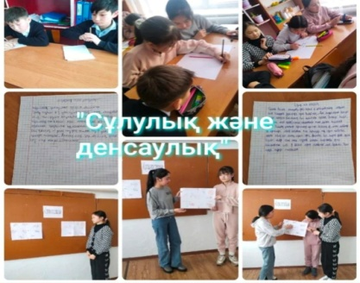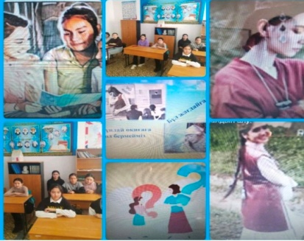
2-9 сынып оқушыларымен Ауғанстаннан әскерлерді шығаруға арналған сынып сағаттары сынып жетекшілерінің ұйымдастырылуымен өткізілді.
«Соғыс үшін ешкім жаралған жоқ» Ауғанстаннан әскерлерді шығару күніне арналған көрме мектеп кітапханашысымен ұйымдастырылды.
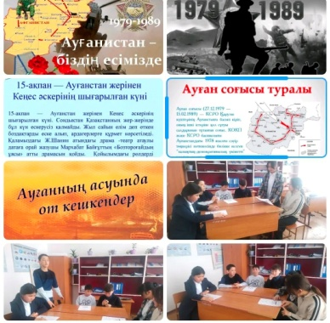
«Жасөспірімдер және заң», «Өлкеміздің табиғаты», «Салауатты тамақтану», «Эко–әлем» атты іс–шаралар жүргізілді.
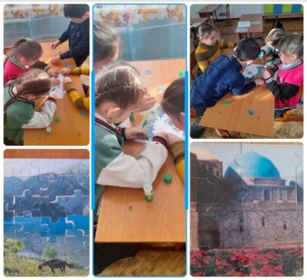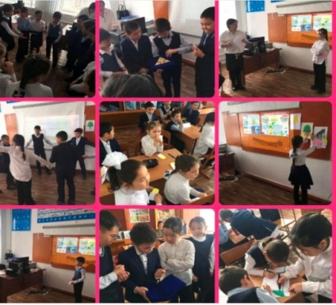
«1 наурыз – Алғыс күні» ақ жүрекпен көркем жұмыстар көрмесі сынып жетекшілер мен мектеп кітапханашысымен өткізілді.
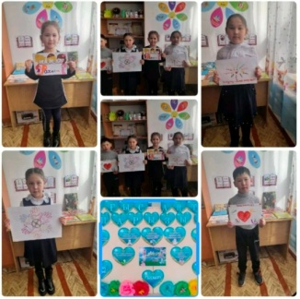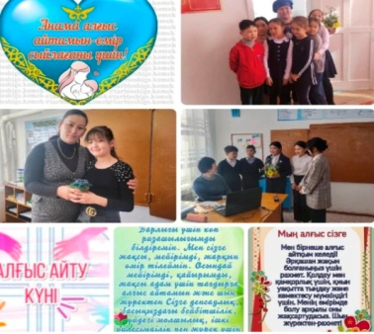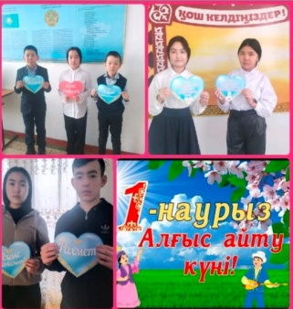
«Аналар күні ең керемет күн» аналар мен оқушылар арасында сайыс өтті.
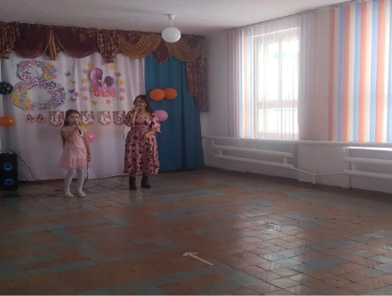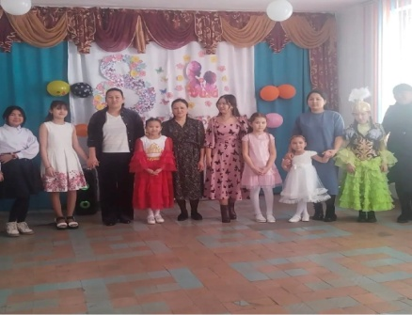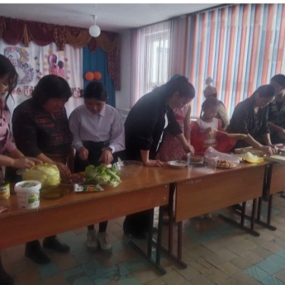
«Анам менің бәрінен жақсы » суреттер көрмесі технология және пән мұғалімдер ұйымдастыруымен өткізілді. «Наурыз– бейбітшілік пен жақсылық мерекесі» атты Наруыз мейрамына арналған мерекелік іс–шара жүргізілді.
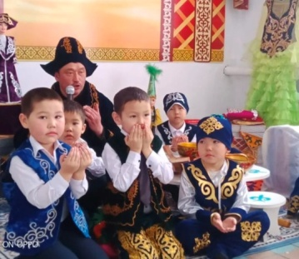
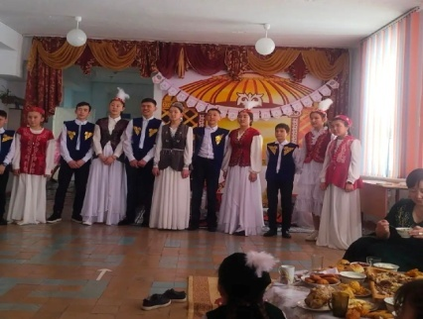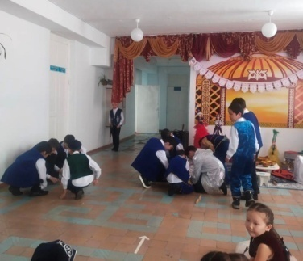
Мектеп пен отбасы арасындағы ынтымақтастықтың басты формасы – ата–аналар жиналысы өткізілді. Жиналыста 3-ші тоқсан қорытындысы айтылып, оқушылардың демалыс уақытындағы қауапсіздігі ата-аналарға жүктелді. Судан, өрттен, мұздан сақ бол!
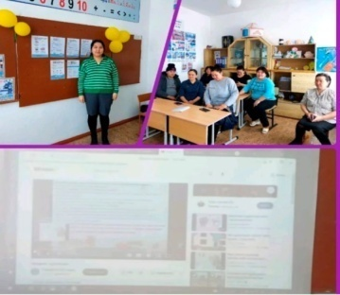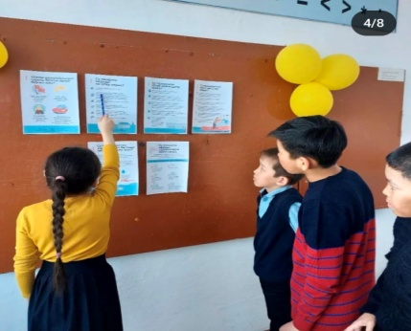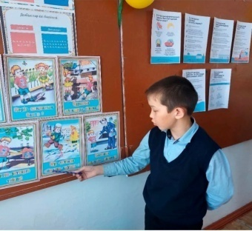

Сәуір айының 12-сі күні «Ғарыштағы алғашқы адам» атты ашық тәрбие сағатын 7-сынып оқушыларымен өткізген сынып жетекшісі Сулейменова К.Б. «Біз және ғарыш» суреттер байқауы бастауыш сынып арасында жүргізілді.
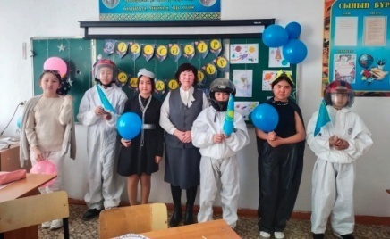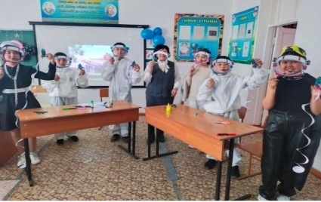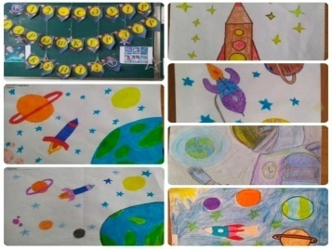

«Егер мен адамдарға жақсылық жасасам» эссе байқауы мен «Интернет желісіндегі қауіпсіздік» оқушылармен әңгіме өткізу, «Салауатты өмір салты туралы не білесің?» викторинасы атты дене тәрбиесі бағытындағы іс–шаралар сәуір айында өткізіліп, жоғары нәтижелерге қол жеткізілді.
Кәсіптік бағдар беру жұмысы бойынша колледждер мен жоғары оқу орнының өкілдерімен кездесулер өткізілді. «Қауіпсіз балалық шақ» акциясы, судағы қауіпсіздік техникасы бойынша әңгімелесу, жол қозғалыс ережелері туралы айту, жазғы демалыста өзін қалай ұстау керектігін айту бойынша жұмыстар ұйымдастырылды.
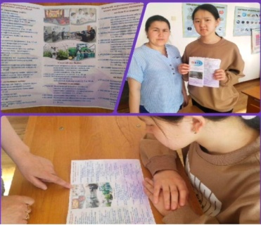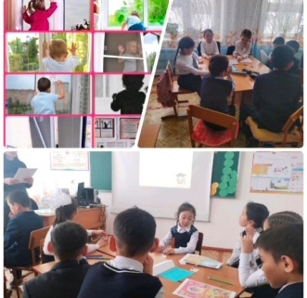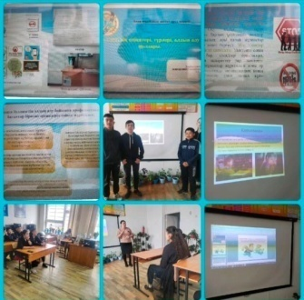

Ұлтаралық татулық пен тұрақтылықтың белгісі – 1 мамыр – халқымыздың бірлігі күніне орай шағын мерекелік іс–шара өткізілді. Мектеп оқушылар елімізде тұратын халықтардың ұлттық киімдерін киіп, өз өнерлерін ортаға салды.
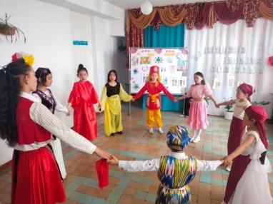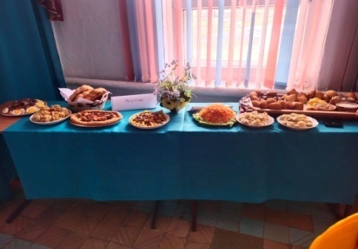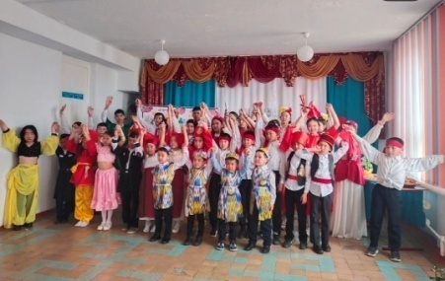
Мемлекеттік мерекелердің бірі –7 мамыр – Отан қорғаушылар мерекесі аталып өтті. Аталған мерекеге орай «Жеңіс күні» патриоттық әндер байқауы болды.
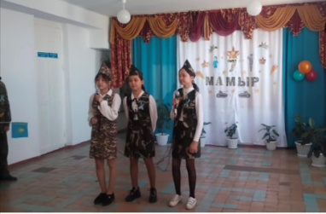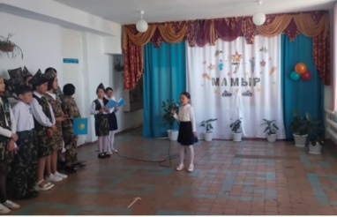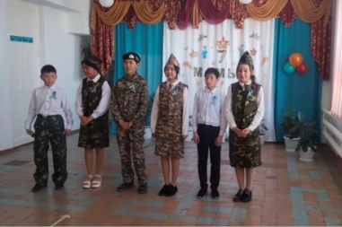
Ұлы Жеңіс күніне орай ауылымыздағы ескерткішке мектеп ұжымы мен оқушылар гүл шоқтарын қойып, бір минут үнсіздікпен батырларымызды еске алып, тағзым етті.
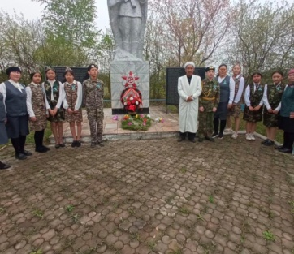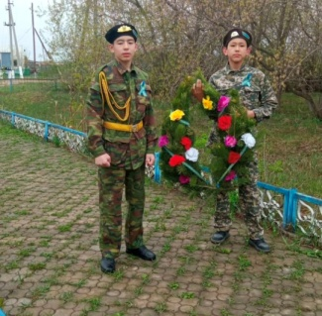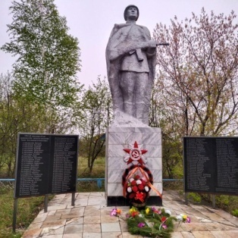
Тарих пәнінің мұғалімі Қазжанов М.Ш. жетекшілігімен мектептің үздік оқушылары «Уақыт – байланыстырушы желі» білім беру ұйымдары музейлерінің облыстық байқауына қатысып, жүлделі орындарға ие болды.
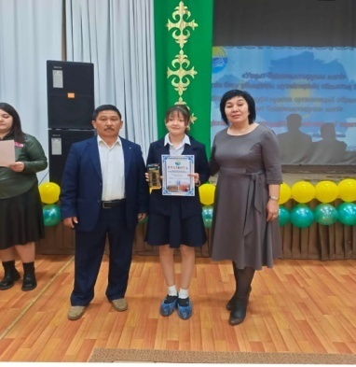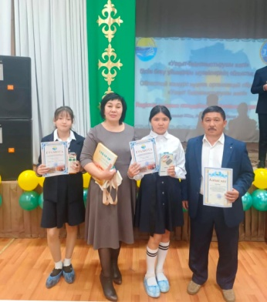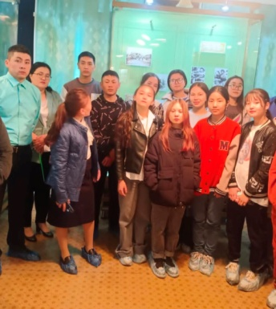
Соңғы қоңырау – түлегіміз Сейітова Айгерімді сәт сапар тілеп, шығарып салдық.
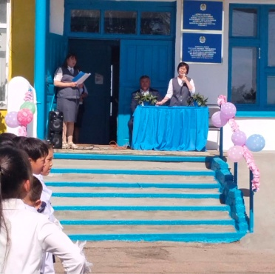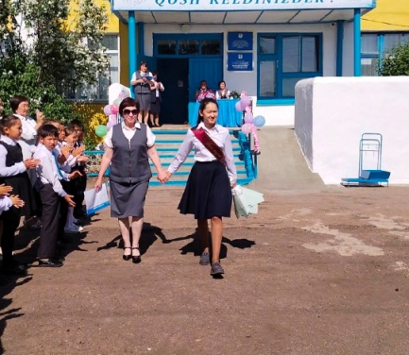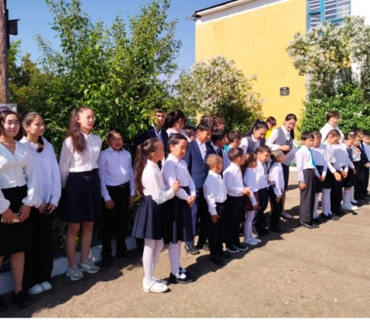

Оқу-тәрбие ісінің меңгерушісі: Балтабаева А.Е.
Сыздыкова А.С.

